供应商直送节省仓配后，怎样用准时率、短送和售后评价淘汰不合格供方｜云上订货系统
让供应商直接把货送到门店，批发企业可以减少一次入仓、分拣和转运，却也把交付现场移到了自己看不见的地方。供方说“已发货”，门店可能还没收到；车到门口，不代表数量和品质合格。企业节约的仓配费如果被迟到赔付、临时补货和客户流失吞掉，直送就没有带来真正的收益。评价供方的目的不是月底做一张排名表，而是决定哪类商品可以继续让谁直送、什么时候应改为到仓统一配送，以及已经卖出去的订单由谁收尾。

先把“省了一次仓配”与“交付责任没有消失”分开
以一家给连锁餐饮门店配送调味品的企业为例，某供方直送每箱可少花两元中转费用，但门店每天按营业时段用货。供方晚到半天，门店临时找货的差价和总部客服协调的时间，可能超过这两元。判断是否继续直送，必须在同一客户、同一品类、相近交期下，把节省的仓配费与迟到、短送、退货、二次配送和补偿一起核算。高频急用商品不能因为供方平均评分看起来不错，就忽略一次关键门店断供；低频长尾商品则可能允许事先讲明的较长交期。
先约定四个时间与数量：客户希望何时收货、供方确认能何时送、供方实际发出多少、门店实际在何时收了多少。客户订单、采购或供方任务、配送记录和签收结果必须能互相追溯。供方没有确认数量与日期，就不能把系统里显示的“待接单”误当成已承诺；供方已经点击发货，也不能把它当成客户实收。
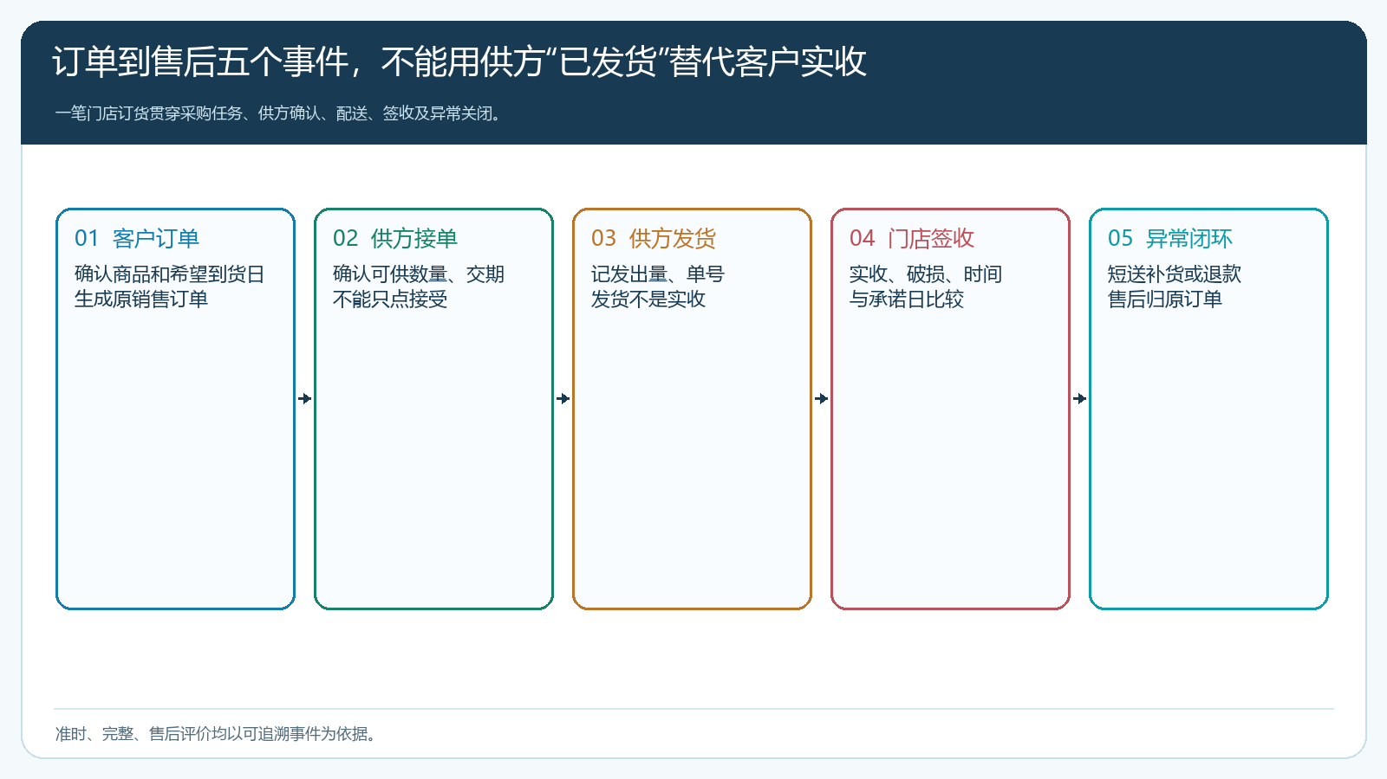
图1：准时、足量和售后评价的证据分别产生于不同事件，供方发货时间不能替代门店实收时间。

准时率先定分母，避免把难单从统计中移走
准时率可以定义为“在约定时点前完成门店实收的订单数÷同一期间已完成交付且可核时间的订单数”。这只是企业内部管理口径，客户合同如约定按订单明细、批次或门店计算，应以合同承诺为准。无论选哪一种，一旦设定，就要在同类供方与同一观察周期内保持一致。供方接单时的承诺日期、客户接受的改期日期和门店实收时间要分别留存；业务员事后把迟到订单改成较晚的预计到货日，不能洗成准时。
例如某供方本周有十二单，其中十单已经交付，两单仍在途。十单里九单按期由门店签收，一单晚到。已交付订单的准时率为九除以十，即90%；另两单要列在未完结清单，不能因尚未交付就视为准时，也不宜在不知道最终结果时直接算作迟到。到了承诺时点还没交付，应另列“已逾期未交”数量，管理者同时看这项存量，避免供方通过拖延交付抬高已交付准时率。客户主动要求改期、客户拒收、不可抗事件和供方单方改期，也要事先约定分类与证据，不允许评价后临时调整分母。
如果同一门店一单订十箱，先送九箱，最后一箱晚一天，要先确认客户承诺是整单足量到货还是允许分批。如果整单承诺一次送齐，就不能用第一趟车按时到达来判整单准时。实际交付状态要关联原订单的已交、待交数量和客户确认的后续处理。

短送率看实收差异，不能只看供方发货单
足量率可以用“按承诺数量足量实收的订单数÷同周期已完成交付订单数”；同时还要看“短送件数”和“短送数量占应交数量比例”。订单率能识别有多少客户受到影响，数量率能识别一次差异的规模。十单中只有一单少一箱与十单中有一单少三十箱，订单足量率都为90%，后果却完全不同。因此每次短送要保留商品规格、订购数、供方确认数、发出数、门店实收数和差异责任，而不是在月末手工把采购单改成实收数后让缺口消失。
接着前面的十单，假设迟到的正是短送的那一单，那么准时率与足量率各90%，同时满足“按时且足量”的订单仍有九单；如果迟到和短送分别发生在两单，同时达标只有八单。两个90%不能直接相乘，也不能只挑最好看的一个指标汇报。对餐饮门店，少送一种主料可能比十箱低价值辅料更伤害客户；需要在评分之外单列“关键商品断供次数”和客户因此取消或改买的证据。
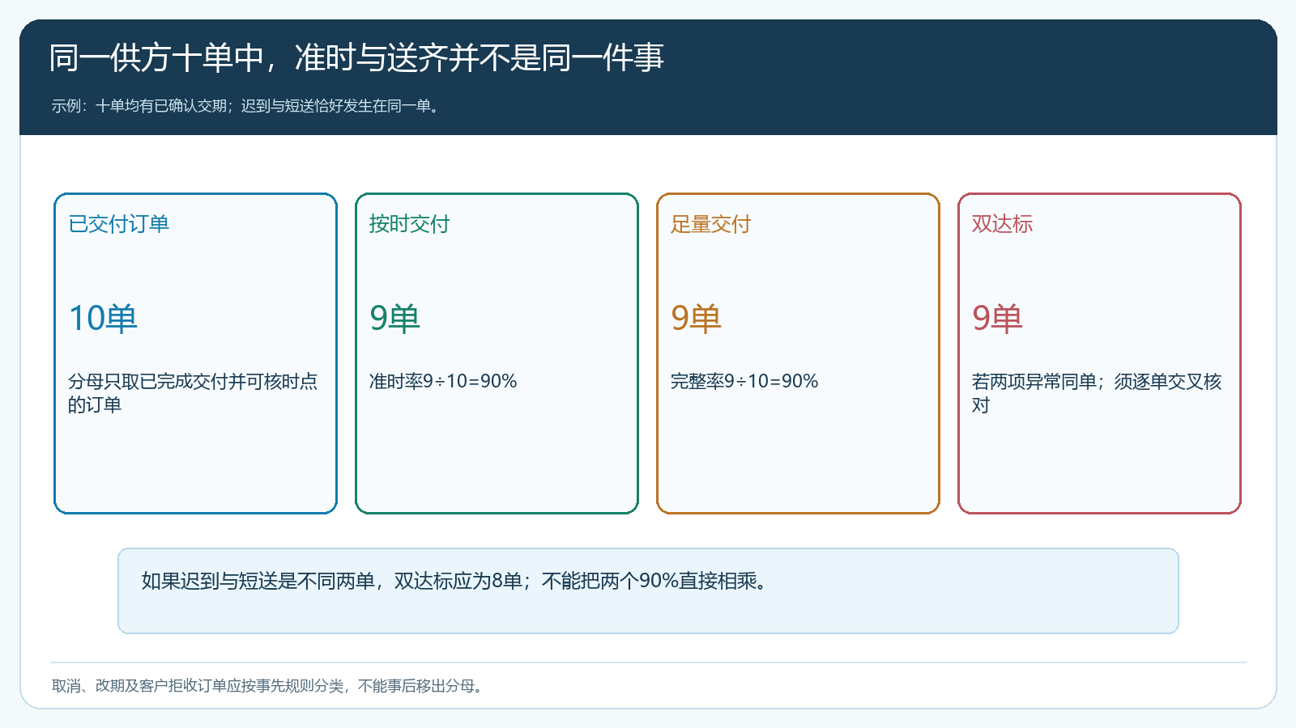
图2：准时和足量要逐单交叉核对；同样都是90%，异常发生在一单还是两单，会改变真实交付表现。

供方手机接单能留下第一段证据，最终仍以门店实收为准
供方拿到采购任务时，应能看见对应的客户、商品规格、数量和履约方式，并回复自己能接的数量与交期。下图是供方手机端的直送待接单详情：它有采购单号、客户收货信息、商品明细和确认接单入口。这个界面可以证明供方收到的是哪笔任务，但它不证明货已送到，更不证明门店验收合格。运营人员应沿同一采购单继续核发货记录、门店签收、退货及争议处理。客户联系方式只交给实际履约需要的供方人员，展示资料也应按权限控制。
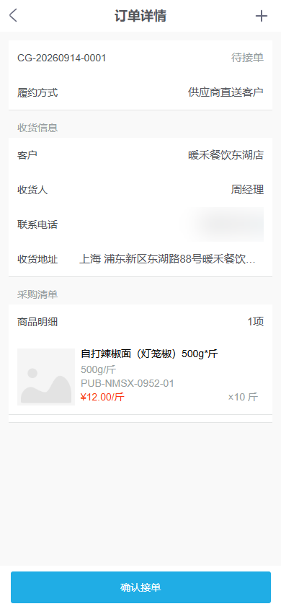
图3：供方手机端接单详情可以作为任务起点；供应商确认、实际发货与客户实收须继续回到原采购和销售订单核对。
如果供方回复只能送八箱，而客户订了十箱，采购人员应先判断可否从另一供方补齐、仓库是否有现货、客户是否接受分批。不能让供方单方面把十箱任务改成八箱，销售订单却仍显示已完成。对直送门店，更要把客户实际签收数量同步回采购履约和客户订单，以免总部按发货数给供方结算、按订货数向客户收款，差出的两箱最后谁也找不到责任人。

售后评价不要只数投诉，还要看问题是否真正解决
投诉数容易被低估：门店找业务员微信说“明天再送吧”，客服没有登记，报表上就没有售后。因此售后评价应从退货、短送、破损、错品、超时、客户改买和补货记录里反查，再把原因分为供方备货、供方配送、客户临时变化、总部报错规格、第三方运输等类别。不能把所有退货都扣在供方头上，也不能因为供方自己配送就把客户对总部的投诉排除在外。
对每笔争议，至少留五件事：客户原订单、供方采购或直送任务、双方确认的数量和时间、实际签收或退货凭据、最终补送或退款结果。若门店收了八箱而供方称发了十箱，应先核司机交接与门店实收，争议两箱暂列待处理。采购应付按合同与确认实收核，客户应收按实际交易和售后结果核；不能为了让两边账平就虚写签收或另造一笔“补单”。同一批次产品出现质量问题时，还要追溯受影响门店与同批商品，不应只关闭最先投诉的一单。
建立“每百单售后件数”时，要区分首次问题与反复催办。一次短送产生三条客服记录，只是一件履约事件；但同一供方三次不同订单短送，是三件。除发生率外再看平均关闭时长、客户是否需要再次催办、补送是否如约到位、退款是否回到原订单。售后质量差的供方即使报价低，也会占用客服与销售资源，形成看不见的经营成本。

用供方分层决定“继续、整改、替换”，不能仅按排行榜一刀切
评价至少连续看两个以上配送波次，并按品类、区域、配送方式拆开。同一家供方给市区门店准时，并不代表能覆盖远郊；冷链商品与普通日用品的质量证据也不相同。新供方样本太少时标记“观察中”，不要拿两单的100%准时率去压有一百单样本的成熟供方。企业可以设定准时、足量、售后关闭、价差和客户严重事件的权重，但权重必须贴合业务损失。例如餐饮关键食材把断供设为一票重点复核，长尾商品更看重承诺交期是否真实；没有实收或售后证据的指标先补记录，不要自动打零分或满分。
第一层是可纠正：某品类两次迟到来自固定线路排班，供方能提出可执行的发车和确认机制。可保留限定区域与接单份额，约定接下来两波次逐单复核，届时仍迟到才调整。第二层是替换困难：独家规格临时找不到同等货源。总部先降低该供方承诺份额，安排第二供方或少量到仓缓冲库存，同时向客户讲清交期；不能为了显示“淘汰成功”直接停售已经成交的订单。第三层是重大或反复失约：供方多次短送、质量争议不解决，或关键客户因此停采。暂停新单前，采购、销售、客服和财务要列出所有未交、待退、待付和客户承诺，指定存量订单的补货或退款负责人。
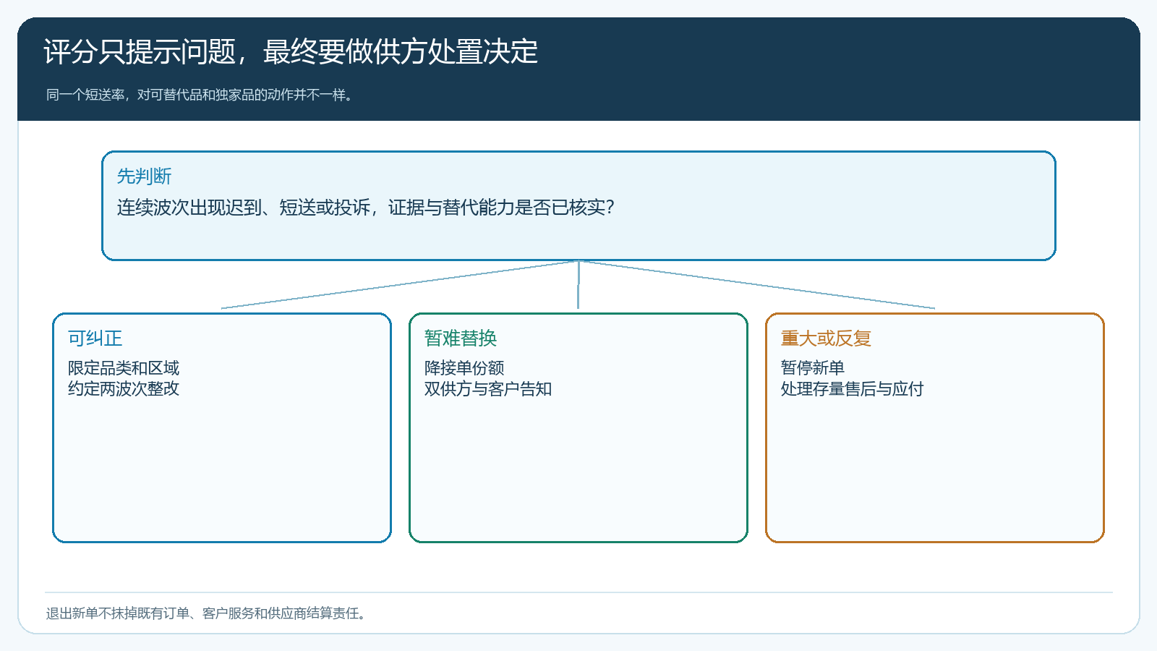
图4：评分触发调查，最终处置要同时考虑供方能否整改、是否有替代供给以及存量订单和资金责任。
真正的淘汰不是在供方名单里点“停用”。先停止新增任务，再把已有销售订单逐单分为可原供方交付、需转供方、需补差或需取消；采购在途和供方预付款另行清算，客户已付款但未交货部分按原单处理。若换供方导致商品批次、品牌、交期或客户价格变化，销售需取得客户同意，不得默默改原单。替换后继续跟踪两到四个实际交付波次，核新供方的准时、足量和售后是否真的改善，尤其核企业为补救支付的额外配送费与客服成本。若这些成本高于直送节省的费用，就应把该品类改回到仓集货或重新设计客户承诺，而不是不断更换供方。
最后，老板每月需要的不只是“哪家供方分数最低”，而是一张可以落到经营决策的表：各供方承担的订单和商品范围、准时与足量的分母、未交逾期存量、严重售后、补救成本、替代能力、下月份额及责任人。沿任何异常都应能回到原订单、接单承诺、门店签收和处理结果。只有这样，直送模式节省的仓配成本才有机会变成可持续的利润，而不是把质量风险转移到客户身上。

